В память о моем дедушке, фронтовике.

«Чем можем, тем поможем» – это знаковые слова для нашей семьи, символизирующие спасение множества жизней, в том числе и моего дедушки. Сложно представить, как бы сложилась судьба зенитного расчета, оборонявшего Сталинград, не попадись им записка с этим текстом…
Мой дед - Григорьян Михаил Иванович - прошел непростой путь войны к Победе и точно знал, что такое боевое братство, поддержка товарищей ценой собственной жизни, повседневная анонимность подвига и, конечно, счастливая удача.
Итак, в период обороны Сталинграда мой дед служил на одном из бронепоездов, защищавших Сталинградский тракторный завод им. Ф.Э.Дзержинского. Завод поставлял на фронт танки Т-34-76. Во время очередной атаки юнкерсов, бомба весом 500 килограмм, сброшенная бомбардировщиком, залетела прямо под платформу, на которой располагался зенитный расчет, платформу качнуло, бойцы залегли, прикрыв голову руками: все ждали взрыва и прощались с жизнью, но взрыва не последовало. Все врассыпную бросились с платформы на землю. Прибывшие саперы отвернули запал у бомбы, чтобы она не взорвалась, но вместо запала была обнаружена записка, свернутая в трубочку. Развернув ее, прочитали надпись: «Чем можем, тем поможем».
В то время на заводах у немцев работало много советских пленных, их заставляли изготавливать бомбы, но и там они старались помочь Родине. Их помощь спасла моему дедушке и всему зенитному расчету жизнь.
Уже прошло более 70 лет со дня окончания Великой Отечественной войны, но, безусловно, в памяти нашего народа никогда не сотрутся подвиги героев, из поколения в поколение будут передаваться рассказы о великих полководцах и обычных людях, сражавшихся за свою Родину. Для моей семьи в первую очередь ценностным императивом всегда будет боевой путь деда: не простой, полный испытаний и тягот, но честный и достойный. Прекрасный пафос Победы и достижений нашей страны и народа в мирное время – это вклад моего деда в том числе.
К сожалению, я не застала его живым, но рассказы о нем и о войне я часто слышу из уст своего папы. Мой дедушка, Григорьян Михаил Иванович, родился 10 сентября 1921 года. В 1940 году, в девятнадцатилетнем возрасте его призвали в армию. В рядах советской армии он прошел обучение в артиллерийском училище.
22 июня 1941 года началась Великая Отечественная война. В это время дедушка находился в рядах регулярных частей советской армии и их первыми повезли на фронт. До места дислокации им пришлось добираться попутным транспортом, санитарными машинами, из оружия были только винтовки. Колонна попала под обстрел немецких истребителей. Солдаты повыпрыгивали из машин и рассыпались по полю. Мессершмитт расстреливал лежащих на земле людей. Дедушка укрылся под березой и пули не долетали до него всего лишь несколько метров. Истребитель разворачивался и заходил на новый круг. Так повторялось не один раз, пока самолет не истратил все патроны.
Так как в начале войны не хватало орудий, приходилось сражаться в пехоте, где дедушка получил первое ранение. При бомбежке, осколок прилетел ему в руку, которой он придерживал каску, едва не попав в висок.
После лечения в госпитале его направили служить на бронепоезд с зенитными орудиями. Они сбивали немецкие самолеты. Зенитные орудия стояли на бронированных площадках бронепоезда и защищали стратегически важные объекты: железнодорожные вокзалы, поезда, колонны с военной техникой от налетов немецкой авиации.
Дедушка прошел всю войну артиллеристом. И закончил ее в польском городе Краков, оттуда был отправлен в город Львов на Украину, и демобилизован в 1945 году.
…А еще у дедушки были золотые руки. Свое мастерство он передавал не только своим детям, но и работал в школе преподавателем по трудовому обучению. Своими руками дедушка изготавливал красивую деревянную полированную мебель. Ему всегда помогали сыновья – папа и его старший брат. Во время работы дедушка рассказывал им о войне.
Григорьяна Михаила Ивановича не стало в 1997 году, но каждый год мы всей семьей встаем в «Бессмертный полк» и гордо несем портрет дедушки. Фотография дедушки размещена на стене памяти в городе Геленджике среди сотен других героев войны.

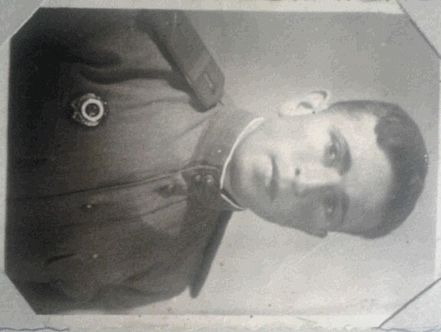

Григорьян Михаил Иванович

